Отчет о проведении городской весенней лингвистической школы
«Страноведческая лаборатория»
Тема: «Страноведческая лаборатория»
Целевая аудитория: 34 учащихся 5 – 8 классов МБОУ «Гимназия № 7»
Дата проведения: 16.03.2022
Место проведения: МБОУ «Гимназия № 7»
Цель мероприятия: Создание условий для социокультурного развития школьников и повышения мотивации к изучению иностранных языков.
В рамках весенней лингвистической школы была организована работа четырёх лабораторий, направленных на:
- расширение лингвистического кругозора через страноведческую информацию, которую хранит изучаемый язык;
- развитие мотивации к дальнейшему овладению иностранным языком и культурой как частью мировой культуры;
- формирование уважительного отношения к иностранному языку как средству межкультурного государственного общения;
- формирование доброжелательного отношения к носителю языка.
Работа каждой лаборатории была посвящена определённой теме.
Лаборатория “Country Study Lab” была посвящена англо-говорящим странам: Великобритании, США, Канаде, Австралии и Новой Зеландии. Ребята узнали интересные факты о каждой стране и на основе полученной информации составили кластер по каждой стране и представили результаты своей работы.
На занятиях в лаборатории “English Speaking Lab” учащиеся познакомились с особенностями школьной образовательной системы Великобритании и сравнили российские школы с британскими.
В рамках лаборатории «English Travel Lab» учащиеся совершили виртуальное путешествие по Лондону, во время которого они познакомились с основными достопримечательностями столицы Великобритании, выполняя интересные задания.
В лаборатории «German Lab» учащиеся познакомились с основной информацией о немецкоязычных странах: Германии, Австрии, Швейцарии, Люксембурге, Лихтенштейне и приняли участие в занимательной викторине.
По окончании работы в лабораториях ребята участвовали в увлекательном страноведческом квесте. Итогом работы школы стала заключительная викторина, вопросы которой были направлены на проверку информации, полученной на занятиях. Победителем стала команда 8-х классов. Все участники получили сертификаты и сладкие призы.
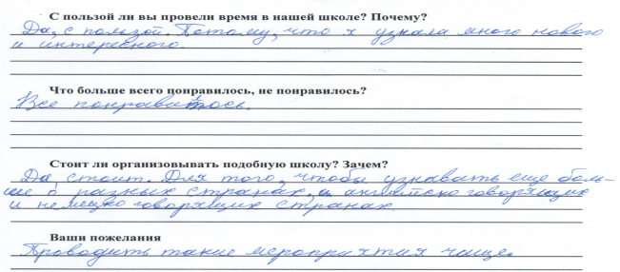
По отзывам учащихся они провели время интересно и с пользой, а также попросили организовывать такие школы чаще.
